《合成与优化处理宝石鉴别》本科课程教学大纲

一、课程基本信息
课程名称 | 合成与优化处理宝石鉴别●
 | Gem Materials Synthesis and Optimization●
课程代码 | 2125002 | 课程学分 |  | 1
课程学时 | 16 | 理论学时 | 0 | 实践学时 |  | 16
开课学院 | 珠宝学院 | 适用专业与年级 |  | 宝石及材料工艺学专业三年级
课程类别与性质 | 专业选修课 | 考核方式 |  | 考查
选用教材 | 《宝石人工合成技术》、何雪梅和沈才卿编著、9787122373083、化学工业出版社、第三版 |  |  | 是否为  马工程教材 |  | 否
先修课程 | 宝石地质基础及结晶矿物学2040148（6）；宝石学2040020（4）；宝石鉴定2040016 （6）
课程简介 | 《宝石材料的合成与优化》主要向学生介绍了合成及优化处理宝玉石的相关理论知识，但是该课程还缺少实践练习的支撑，因此《合成与优化处理宝石鉴别》的课程应运而生，作为宝石及材料工艺学专业学生的专业选修课，该课程旨在强化学生关于宝石合成及优化处理的内容，采用全实践的教学方式，让学生将理论和实践进行结合，更好的掌握合成及优化处理宝石的宝石学特征。本课程内容主要包括合成宝石鉴定、优化处理宝石鉴定以及未知宝石的实践考查。通过本课程的学习，要求学生将理论结合实践，采用肉眼及常规宝石学仪器快速鉴别合成及优化处理的宝石，并能与相应的天然宝石进行科学有效的区分。通过本课程思政点的学习，使学生树立正确的职业态度，诚实守信，以期能对规范整个珠宝行业做出应有的贡献。
选课建议与学习要求 | 本课程适用于宝石及材料工艺学专业本科学生三年级第二学期学习，学生应具备结晶矿物学、晶体光学以及宝石学等基础知识。
大纲编写人 | 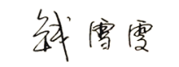 |  | 制/修订时间 |  | 2024-1-17
专业负责人 | 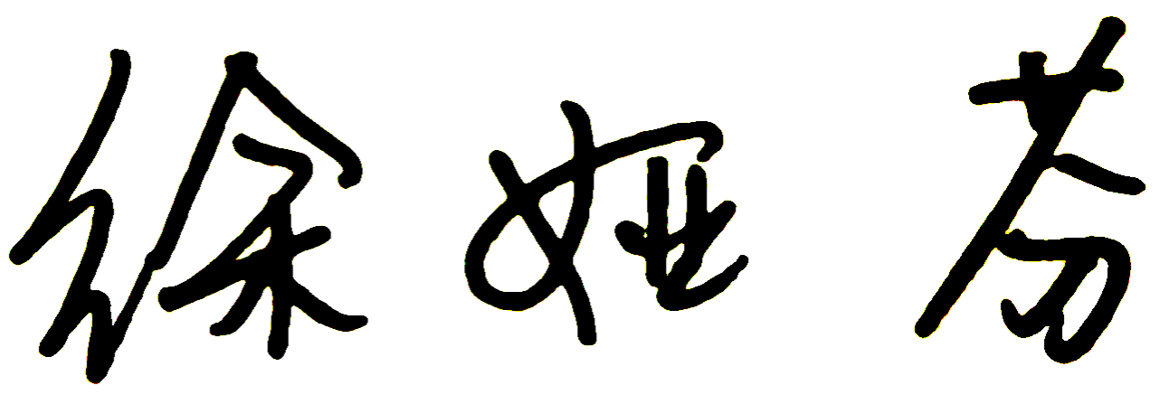 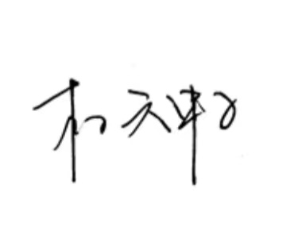（签名） |  | 审定时间 |  | 2024-1-18
学院负责人 | 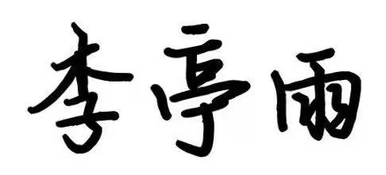（签名） |  | 批准时间 |  | 2024-1-20

二、课程目标与毕业要求

（一）课程目标
类型 | 序号 | 内容
知识目标 | 1 | 掌握合成及优化处理宝石的宝石学特征及鉴定的基本理论知识。
技能目标 | 2 | 具备将合成及优化处理的理论知识融会贯通的能力。
 | 3 | 具备利用常规宝石学仪器鉴别天然、合成及优化处理宝玉石的能力。
素养目标  (含课程思政目标) | 4 | 培养学生诚实守信、实事求是、客观公正的职业操守，使学生具备做事一丝不苟和精益求精的工作精神，注重培养学生的民族精神和爱国主义精神。

（二）课程支撑的毕业要求
LO1品德修养：拥护中国共产党的领导，坚定理想信念，自觉涵养和积极弘扬社会主义核心价值观，增强政治认同、厚植家国情怀、遵守法律法规、传承雷锋精神，践行“感恩、回报、爱心、责任”八字校训，积极服务他人、服务社会、诚信尽责、爱岗敬业。
④诚信尽责，为人诚实，信守承诺，勤奋努力，精益求精，勇于担责。
LO2专业能力：具有人文科学素养，具备从事宝石鉴定相关工作或专业的理论知识、实践能力。
④掌握珠宝玉石材料的性质和用途，掌握珠宝鉴定的基本理论知识，具备珠宝玉石材料的识别鉴定能力。
LO4自主学习：能根据环境需要确定自己的学习目标，并主动地通过搜集信息、分析信息、讨论、实践、质疑、创造等方法来实现学习目标。
②能搜集、获取达到目标所需要的学习资源，实施学习计划、反思学习计划、持续改进，达到学习目标。

（三）毕业要求与课程目标的关系
毕业要求 | 指标点 | 支撑度 | 课程目标 | 对指标点的贡献度
LO1 | ④ | L | 4培养学生诚实守信、实事求是、客观公正的职业操守，使学生具备做事一丝不苟和精益求精的工作精神，注重培养学生的民族精神和爱国主义精神。 | 100%
LO2 | ④ | H | 1掌握合成及优化处理宝石的宝石学特征及鉴定的基本理论知识。 | 30%
 |  |  | 3具备利用常规宝石学仪器鉴别天然、合成及优化处理宝玉石的能力。 | 70%
LO4 | ② | L | 2具备将合成及优化处理的理论知识融会贯通的能力。 | 100%

三、实验内容与要求

（一）各实验项目的基本信息
序号 | 实验项目名称 | 实验类型 | 学时分配
 |  |  | 理论 | 实践 | 小计
1 | 合成宝石鉴定 | ④ | 0 | 6 | 6
2 | 优化处理宝石鉴定 | ④ | 0 | 6 | 6
3 | 未知宝石的实践考查 | ④ | 0 | 4 | 4
实验类型：①演示型 ②验证型 ③设计型 ④综合型

（二）各实验项目教学目标、内容与要求
实验1：合成宝石鉴定
教学目标：了解市场常见宝石的合成方法、合成原理、合成条件等；掌握常见合成宝石的鉴别特征。
教学内容：利用肉眼观察并结合常规宝石学仪器，观察合成红宝石、合成蓝宝石、合成钻石、合成星光红蓝宝石、合成祖母绿、合成欧泊、合成碳硅石、合成钻石、玻璃、合成立方氧化锆、合成绿松石、合成孔雀石、合成水晶、合成尖晶石、人造钇铝榴石等宝石样品的特征，并能完成与相应天然宝石的鉴别。
教学要求：按照宝石鉴定的常规方法和仪器的操作步骤完成实习内容；认真填写实践内容。
实验2：优化处理宝石鉴定
教学目标：了解市场常见宝石的优化处理方法、原理、条件等；掌握常见优化处理宝石的鉴别特征。
教学内容：利用肉眼观察并结合常规宝石学仪器，观察染色翡翠、染色珍珠、染色石英岩、染色绿松石；拼合欧泊；充填处理翡翠、充填处理红宝石、充填处理天河石、充填处理绿松石、充填处理祖母绿；扩散处理蓝宝石；热处理红宝石；糖酸处理欧泊、烟熏处理欧泊等宝石样品的特征，并能完成与相应天然宝石的鉴别。
教学要求：按照宝石鉴定的常规方法和仪器的操作步骤完成实习内容；认真填写实践内容。
实验3：未知宝石的实践考查
教学目标：运用常规宝石学仪器及宝玉石的相关理论知识，在规定时间内完成未知宝石的鉴别。
教学内容：在规定的时间内完成未知宝石（包括天然宝石和相应的合成宝石）的鉴别，并定名；在规定的时间内完成未知宝石（包括天然宝石和相应的优化处理宝石）的鉴别，并定名。
教学要求：按照宝石鉴定的常规方法和仪器的操作步骤完成实习内容；认真填写实践测试试卷。

（三）各实验项目对课程目标的支撑关系
课程目标  实验项目名称 | 1 | 2 | 3 | 4
1合成宝石鉴定 | √ | √ | √ | √
2优化处理宝石鉴定 | √ | √ | √ | √
3未知宝石的实践考查 | √ | √ | √ | √

四、课程思政教学设计
1 合成宝石鉴定
- 树立学生乐学善学，勤于反思的学习能力；
- 培养学生“严谨、仔细和负责任”的工作态度；
- 树立珠宝鉴定相应的职业道德，具备职业良知、职业纪律等职业态度。
2 优化处理宝石鉴定
- 树立学生的创新精神，要有与时俱进的鉴别观点和能力；
- 培养学生“耐心、细心和专心”的学习态度；
- 树立学生实事求是、客观公正的职业操守。
3 未知宝石的实践考查
- 培养学生“多维度思考，在实践中努力创新”的优点；
- 树立学生“诚信”观点，作为立德树人、体现社会主义核心价值观的重要落脚点。

五、课程考核
总评构成 | 占比 | 考核方式 | 课程目标 |  |  |  | 合计
 |  |  | 1 | 2 | 3 | 4
X1 | 30% | 综合利用所学理论知识和常规宝石学仪器，鉴别常见的相似宝石。 | 40% | 40% | 0% | 20% | 100
X2 | 35% | 在规定时间内，鉴别天然宝石及合成宝石。 | 25% | 25% | 40% | 10% | 100
X3 | 35% | 在规定时间内，鉴别天然宝石和优化处理宝石。 | 25% | 25% | 40% | 10% | 100

六、其他需要说明的问题
无

